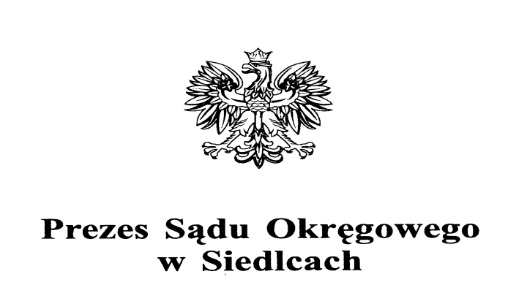

Dyrektor Sądu Okręgowego Siedlce, dnia 29 października 2021 r.
w Siedlcach
Znak sprawy: ZP-261-45/21
Wszyscy uczestnicy postępowania

INFORMACJA
O WYBORZE OFERTY

Skarb Państwa - Sąd Okręgowy w Siedlcach informuje, iż w postępowaniu o udzielenie zamówienia publicznego, o wartości szacunkowej nieprzekraczającej kwoty 130 000 zł netto, o której mowa w art. 2 ust. 1 pkt. 1 ustawy z dnia 11 września 2019 r. – Prawo zamówień publicznych (Dz. U z 2021 r., poz. 1129 ze zm.) na: „Dostawę i montaż konstrukcji aluminiowej z wypełnieniem ze szkła bezpiecznego w pomieszczeniu Biura Podawczego Sądu Okręgowego w Siedlcach”, dokonano wyboru najkorzystniejszej oferty.
- W postępowaniu wybrano ofertę nr 1 złożoną przez:
„MARGALO” P.H.U Robert Kurpiewski
Żanecin, ul. ks. Popiełuszki 16c
08-300 Sokołów Podlaski

Cena ryczałtowa brutto: 8 872,00 zł

UZASADNIENIE WYBORU:
Oferta Wykonawcy nie podlega odrzuceniu z postępowania i spełnia wszystkie wymagania Zamawiającego określone w Zaproszeniu do złożenia oferty.
- W postępowaniu odrzucono ofertę nr 2 złożoną przez:
Usługi Remontowo-Budowlane „Kam-Bud” Siwak Kamil
ul. Wiślana 20 05-480 Karczew

Zgodnie z Rozdziałem XI ust. 1 Zaproszenia do złożenia oferty, informacja o odrzuceniu oferty wraz z uzasadnieniem faktycznym i prawnym zostanie przesłana tylko Wykonawcom, którzy złożyli oferty w postępowaniu.
- Poniżej przedstawiamy zbiorcze zestawienie wszystkich ofert złożonych w postępowaniu:
Numer oferty | Nazwa (firma) i adres Wykonawcy | Cena ryczałtowa brutto
1 | „MARGALO” P.H.U Robert Kurpiewski, Żanecin, ul. ks. Popiełuszki 16c 08-300 Sokołów Podlaski | 8 872,00 zł
2 | Usługi Remontowo-Budowlane „Kam-Bud” Siwak Kamil  ul. Wiślana 20 05-480 Karczew | 16 900,00 zł – Oferta odrzucona

